Air Instruments

Guide de l’utilisateur

Version 1.0

Historique des révisions

|  |  |  |  |
| --- | --- | --- | --- |
| **Date** | **Version** | **Description** | **Auteur** |
| 15/04/2014 | 1.0 | Rédaction du guide de l’utilisateur | François |
|  |  |  |  |
|  |  |  |  |
|  |  |  |  |
|  |  |  |  |

Table des matières

1. Prérequis 4

1.1 Logiciels 4

1.2 Matériel 4

1.3 Disposition 5

2. Exécution de l’application 5

3. Accueil d’un nouveau joueur 6

4. Touches de contrôle du présentateur 6

Guide de l’utilisateur

# Prérequis

## Logiciels

Les logiciels suivants doivent être installés sur l’ordinateur qui exécute «Air Instruments» :

Intel Perceptual Computing SDK

Gère la communication avec la caméra Creative Senz3D.

Téléchargement : <https://software.intel.com/en-us/vcsource/tools/perceptual-computing-sdk>

Kinect Developer Kit v2.0

Gère la communication avec la Kinect 2 et l’extraction des informations du squelette de l’utilisateur.

Téléchargement : Présentement en bêta privée.

## Matériel

Caméra Creative Senz3D

Permet le repérage de la position des articulations de mains du joueur pour le piano.

Achat : <http://www.amazon.ca/Creative-Gesture-Recognition-Personal-Computers/dp/B00EVWX7CG>

Kinect 2

Permet le repérage de la position des articulations du corps du jouer pour la batterie, la guitare et les menus.

Achat : Présentement en bêta privée.

Trépieds

La caméra Creative Senz3D et la Kinect 2 doivent être posées sur des trépieds à une hauteur d’environ 40 cm du sol.

Ports USB

La caméra Creative Senz3D doit être branchée dans un port USB 2.0.

La Kinect 2 doit être branchée dans un port USB 3.0.

Il est recommandé que les 2 caméras soient branchées dans des ports gérés par des contrôleurs USB différents.

## Disposition

Les différents capteurs doivent être positionnés tel que décrit sur le schéma qui suit.

**Figure 1 : Disposition des capteurs du jeu**

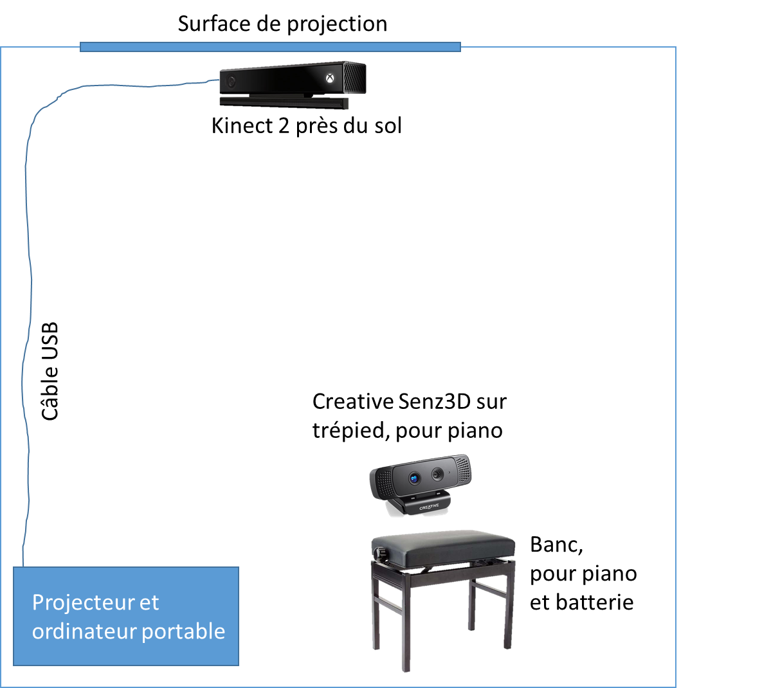

# Exécution de l’application

Pour exécuter l’application, suivez les instructions :

1. Assurez-vous que les 2 capteurs sont connectés à l’ordinateur.
2. Démarrez le «Kinect Service» installé avec le Kinect Developer Kit v2.0.
3. Démarrez l’application AirInstruments.exe.
4. Sélectionnez la qualité «Good» pour un bon compromis entre la qualité de l’image et la fréquence de rafraîchissement des images.
5. Cliquez sur le bouton «Play».

# Accueil d’un nouveau joueur

L’application accueille les nouveaux joueurs qui se placent debout à une distance de 2 à 2.5 mètres de la Kinect 2. Une fois le nouveau joueur accueilli, il peut mimer l’instrument auquel il souhaite accéder en suivant les instructions à l’écran.

En haut au centre de l’écran de choix d’instrument, le squelette du joueur accueilli est affiché. Si vous jugez que le mauvais squelette a été accueilli, appuyez sur la touche «s» jusqu’à ce que le bon squelette soit accueilli (voir touches de contrôle du présentateur ci-dessous).

# Touches de contrôle du présentateur

Les touches qui suivent permettent au présentateur d’influencer le déroulement du jeu.

|  |  |
| --- | --- |
| **Touche** | **Description** |
| P | Accéder au piano.  Seulement à partir du menu de choix d’instrument. |
| D | Accéder à la batterie.  Seulement à partir du menu de choix d’instrument. |
| G | Accéder à la guitare  Seulement à partir du menu de choix d’instrument. |
| C | Accéder au menu de choix d’instrument.  Seulement à partir du piano, de la batterie ou de la guitare. |

|  |  |
| --- | --- |
| **Touche** | **Description** |
| A | Afficher le menu permettant de choisir le mode libre ou de changer la chanson du mode assisté.  Seulement à partir du piano, de la batterie ou de la guitare. |
| Q, W, E, R, T | Sélectionner un élément dans le menu. Les touches sont associées aux boutons dans le sens de la lecture (Q=bouton en haut à gauche du menu, …) |

|  |  |
| --- | --- |
| **Touche** | **Description** |
| M | Monter la guitare par rapport au joueur.  Seulement à partir de la guitare. |
| N | Descendre la guitare par rapport au joueur.  Seulement à partir de la guitare. |

|  |  |
| --- | --- |
| **Touche** | **Description** |
| K | Désactiver la grosse caisse.  Seulement à partir de la batterie. |

|  |  |
| --- | --- |
| **Touche** | **Description** |
| Flèche droite | Sauter une étape du tutorial. |

|  |  |
| --- | --- |
| **Touche** | **Description** |
| S | Changer le joueur sélectionné par la Kinect.  Le joueur cible doit être debout à 2-2.5 m de la Kinect au moment d’appuyer sur la touche. |